Ақмола облысы

Бұланды ауданы

**Мектепалды тобына арналған «Қызықты математика»**

**үйірме жұмысының жоспары.**

2024-2025 оқу жылы

«Балдырған» бөбекжайы МКҚК

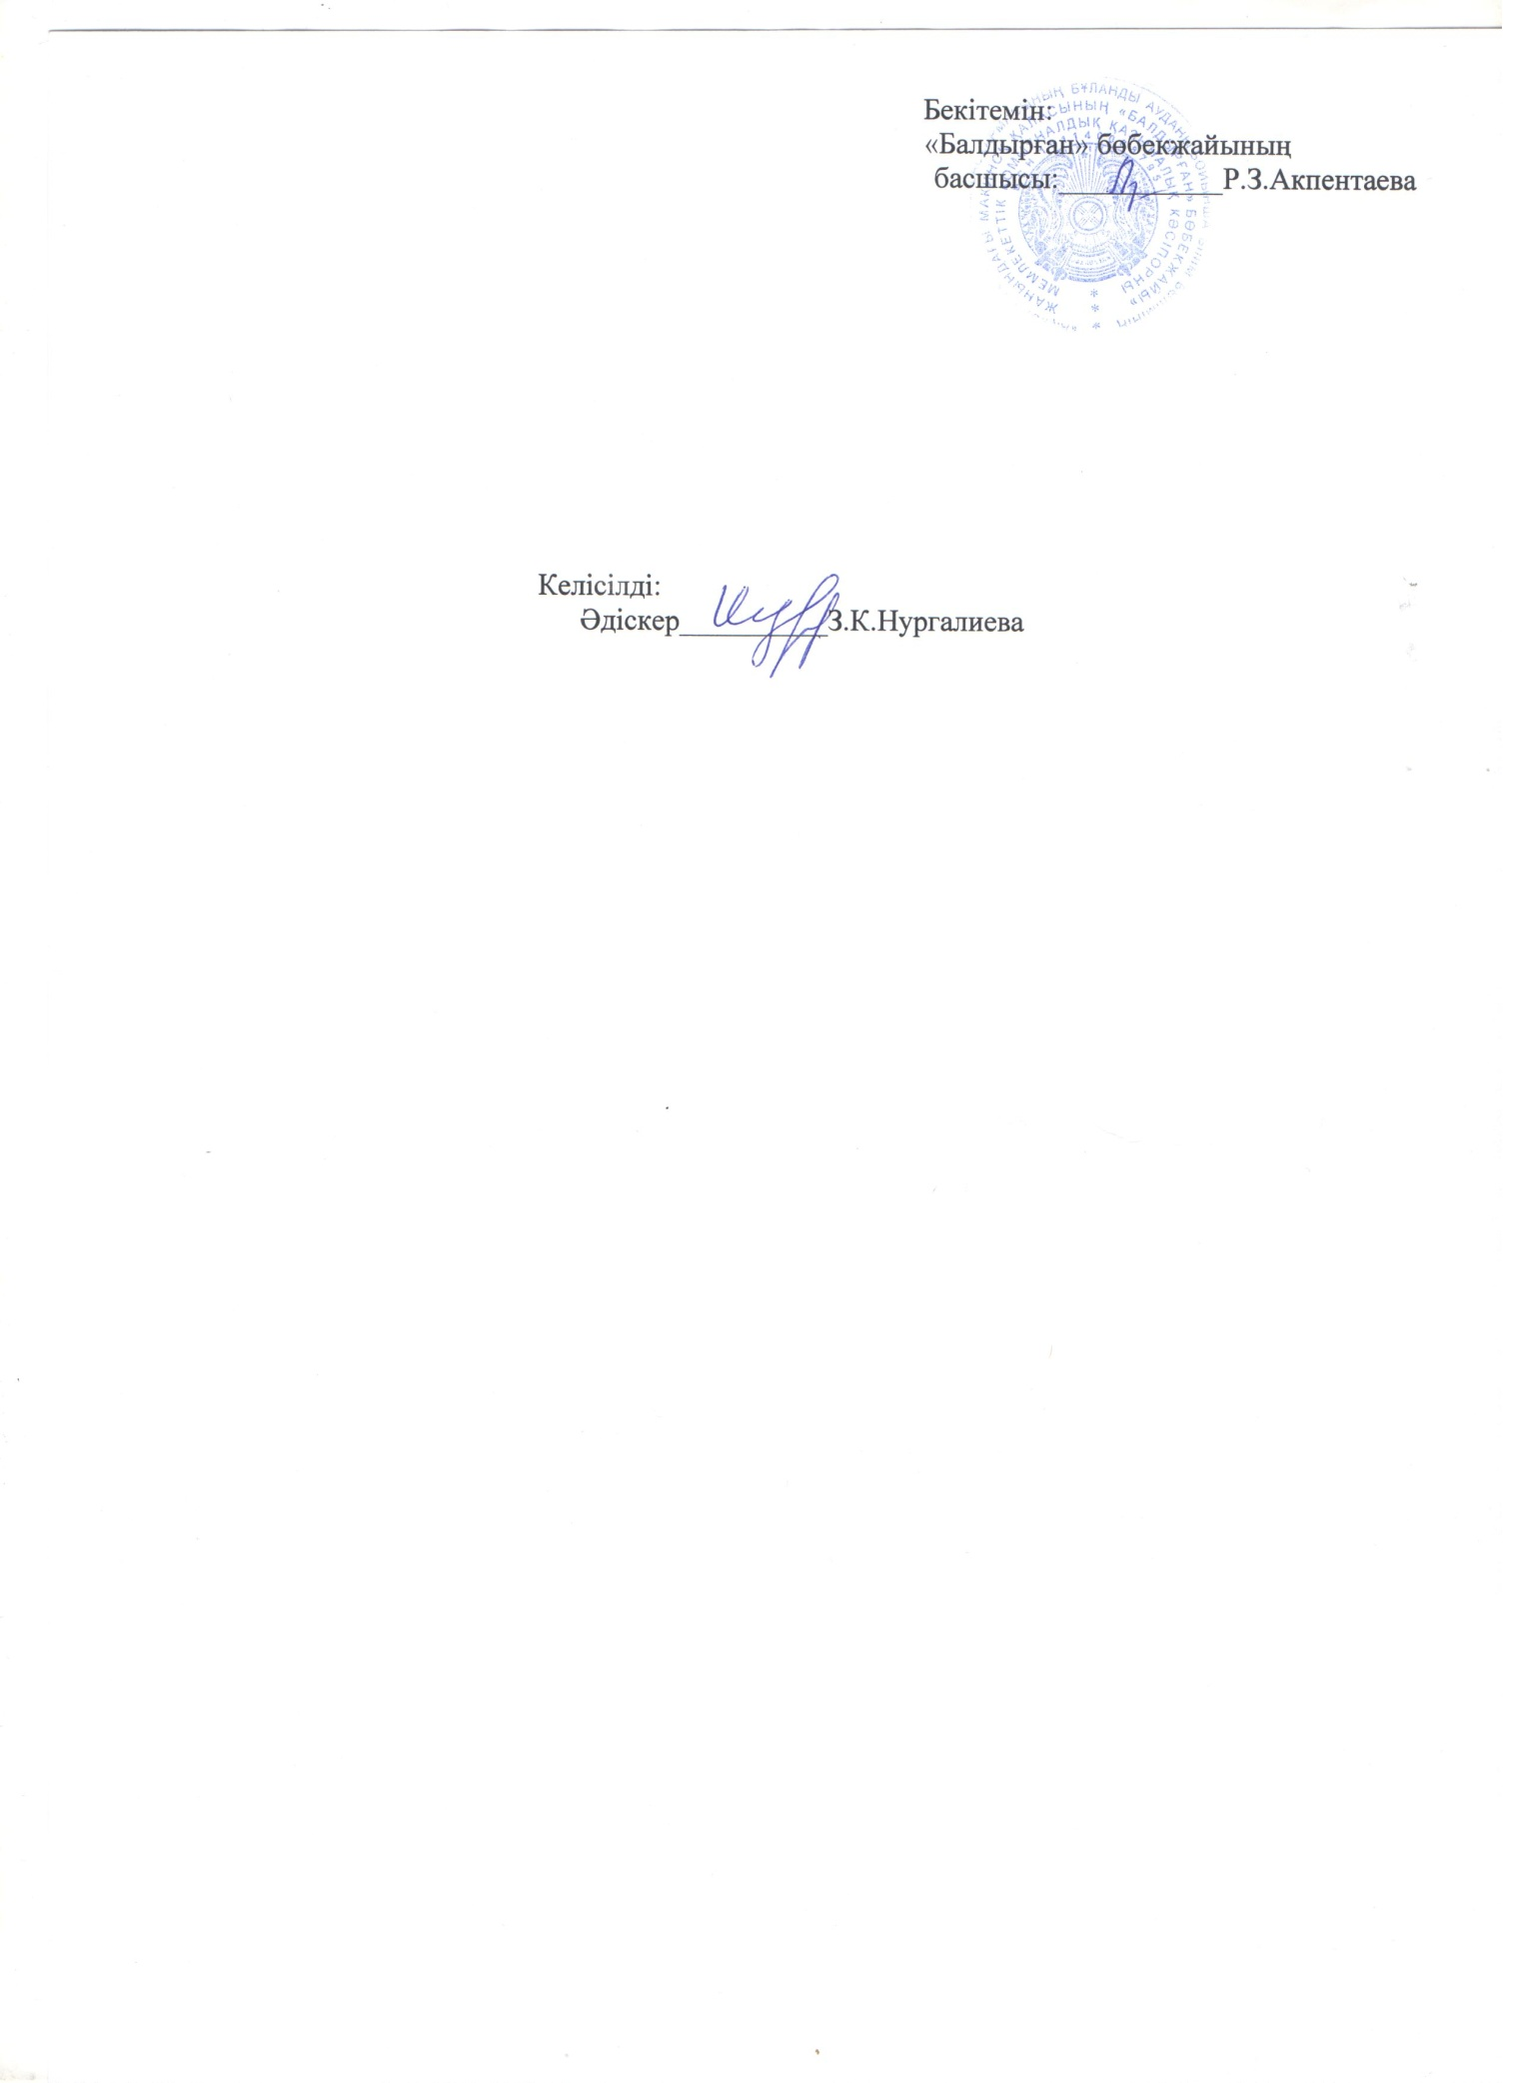

**Түсінік хат**

Баланың математикалық дамуы тек мектепке дейінгі жастағы балалардың арифметикалық мәселелерді есепке алу және шешу қабілеті ғана емес, сонымен қатар қатынастарды, сыртқы әлемдегі тәуелділіктерді көру, объектілермен жұмыс істеу, тұжырымдар жасау қабілетінің дамуы болып табылады.Бірақ математикалық даму мектепке дейінгі жастағы балаларға арналған ұзақ еңбекті қажет ететін процесс екенін ұмытпауымыз керек. Өйткені танымдық білімнің негізгі әдістерін қалыптастыру тек қана жоғары ақыл-ой қызметін ғана емес, сондай-ақ объектілердің және шындық құбылыстарының жалпы және маңызды сипаттамаларын жалпылама білуді талап етеді. Биылғы 2023-2024 оқу жылында мектепалды тобының балаларымен «Қызықты математика» тақырыбындағы тәрбиеші Қожабергенова Б.Е авторлық бағдарламасымен жұмыс жүргізу ұйымдастырылды.

«Қызықты математика» үйірмесімен жұмыс істеу, баланың математикалық тұжырымдамаларын байытуға, интеллектуалды түрде мектепке дейінгі баланы дамытуға мүмкіндік береді.

Бағдарламада ұсынылған материалдар баланың өз ойын түйіндеуге, қорытындылауға негізделген және баланы жан-жақты дамытуға арналған тапсырмалар жүйесі ұсынылған.

**«Қызықты математика» үйірме жұмысының тақырыптық жоспар**

|  |  |  |  |
| --- | --- | --- | --- |
| Айы | Апта | **Тақырыбы** | **Мақсаты** |
| **Қыркүйек айы** | **1** | Тіктөртбұрыш  Шаршы | Геметриялық пішіндертөртбұрыш,шаршымен  таныстыру және бекіту. Осы пішіндерді басқа пішіндер арасынан табу. |
| **2** | Конус  Цилиндр  Үшбұрыш | Геметриялық пішіндер туралы білімді бекіту; конус, цилндр туралы түсініктерін қалыптастыру. Баланың даму деңгейін, затардың қасиеті туралы түсінігін дамыту. |
| **3** | Дөңгелек  Сопақша | Дөңгелек, сопақша туралытүсініктерін қалыптастыру.  Пішіндер арасындағы айырма мен ұқсастықтарды өздігінен ажырату дағдысын дамыту. |
| **4** | Пішіндерді саны  және көлемі бойынша  салыстыру. | Геметриялық пішіндер туралы білімдерін қортындылау;Пішіндер арасындағы айырма мен ұқсастықтарды өздігінен ажырату дағдысын дамыту. |
| **Қазан айы** | **1** | Бүтін және бөлік | Пішіндерді тең бөліктерге бөлумен таныстыру. «жарты», «ширек» түсініктерін бекітуді жалғастыру. |
| **2** | 1 және 4  сандары | 1-ден 4-ке дейінгі реттік санауды бекіту.Цифрды заттың санымен сәйкестендіруді үйрету және дамыту.Тура және кері санауды үйрету. |
| **3** | 5 және 6  сандары | 5-тен 6-ға дейінгі реттік санауды бекіту.Тапсырма беру арқылы жұмыс істеу дағдыларын дамыту.Баланың даму деңгейін, затардың қасиеті туралы түсінігін дамыту. |
| **4** | 1,2,3,  сандарының  құрамы | Цифрды заттың санымен сәйкестендіруді үйрету және дамыту. Тапсырма беру арқылы жұмыс істеу дағдыларын дамыту. Есте сақтау және зейінін дамыту. |

|  |  |  |  |  |
| --- | --- | --- | --- | --- |
|  |  | | 4,5,6  сандарының  құрамы | 4,5,6 сандарының құрамымен танысу.  Тура және кері санауды қайталау.Тапсырма беру арқылы жұмыс істеу дағдыларын дамыту.  Есте сақтау және зейінін дамыту.Баланың даму деңгейін, затардың қасиеті туралы түсінігін дамыту. |
| **Қараша айы** | | **1** |  |
| **2** | Қайталау білім  анасы | Тура және кері санауды қайталау. Тапсырма беру арқылы жұмыс істеу дағдыларын дамыту.Есте сақтау және зейінін дамыту.  Балалардың алған білімдерін пысықтау. |
| **3** | 7 саны | 7 санымен танысу;тура және кері санауды қайталау.  Салыстыру тәсілін пайдалана отырып, өздігінен жұмыс жасауды меңгерту. |
| **4** | 8 саны | 8 санымен таныстыру;тура және кері санау. Берілген мысалдар бойынша тапсырмалар құрастыау дағдысын бекіту. |
| **Желтоқсан айы** | | **1** | 9 саны | 9 санымен таныстыру;тура және кері санау. Есте сақтау және зейінін дамыту.Берілген мысалдар бойынша тапсырмалар құрастыру дағдысын бекіту. |
| **2** | 10 саны | 10 санымен таныстыру;тура және кері санау. Саусақ қимылын дамыту. |
| **3** | 7.8,9,10  сандарының  құрамы | 7.8,9,10 сандарын ретімен санау,салыстыру.10 көлеміндегі сандар құрамын бекіту. Есте сақтау және зейінін дамыту. Саусаққимылын дамыту. |
| **4** | «+» және «-» таңбалары | Қосу және азайту амалдарының мәнімен «+» және «-» таңбаларымен таныстыру. Қарапайым есептер шығаруға көмектесу. |

|  |  |  |  |  |
| --- | --- | --- | --- | --- |
|  |  | | «<>», «=» | Заттар тобын салыстыру дағдыларын дамыту. «<>», «=» таңбаларымен таныстыру. |
| **Қаңтар айы** | | **1** | таңбалары |
| **2** | Есеп құрастырып  шығар | «Есеп» түсінігімен, оның құрылымдық элементтерімен таныстыру. Сұрақ қою және оған жауап беру дағдыларын дамыту. |
| **3** | 0 саны | 0 санымен таныстыру. Берілген тапсырмалар бойынша тапсырмалар құрастырудағдысын бекіту. |
| **4** | Теңге | Ұлттық валюта- теңге туралы жалпы мағлұмат беру. Балаларды түрлі монеталармен таныстыру. |
| **Ақпан айы** | | **1** | Реттік санау  Нешінші? | 1-ден 10-ға дейінгі сандар ретін қайталау. Заттар тобын салыстыра отырып, оның ретін анықтау. |
| **2** | 1-ден 20-ға  дейінгі сандар | 1-ден 20-ға дейінгі сандар қатарымен таныстыру. 20 көлемінде реттік санауға үйрету. |
| **3** | 11-ден 20-ға  дейінгі сандар | Екінші ондық сандардың оқылуымен таныстыру. 20 көлеміндегі реттік санауды бекіту. |
| **4** | Ауыр және жеңіл  Ұзын-қысқа. | Балаларда әртүрлі заттар мен материалдардың өз өлшемі болатыны туралы түсінік қалыптастыру. |

|  |  |  |  |  |
| --- | --- | --- | --- | --- |
|  | **1** | | Биік-аласа.  Кең-тар. | Балаларда әртүрлі заттар мен материалдардың өз өлшемі болатыны туралы түсінік қалыптастыру. |
| **Наурыз айы** | |  |  |
| **2** | Үлкен-кіші.  Жуан-жіңішке  Қалың-жұқа. | Заттардың көлемін анықтау үшін затарды өлшеу тәсілдерімен таныстыру. |
| **3** | Уақытты анықта | Балаларға өз еріктерімен атқаратын тапсырма беру. Ақыл-ой белсенділігін күшейту, тәулік бөліктерітуралы білімдерін жетілдіру. |
| **4** | Жыл мезгілдерін  ата. | Балаларға өз еріктерімен атқаратын тапсырма беру. Ақыл-ой белсенділігін күшейту. Тәулік бөліктері туралы білімдерін жетілдіру. |
| **Сәуір айы** | | **1** | Ай аттары. | Балалардың тәулік мезгілдері, жыл ай аттарының реті туралы білімдерін жетілдіру. |
| **2** | Апта күндері. | Балалардың апта күндерінің реті туралы білімдерін жетілдіру. |
| **3** | Жоғарыда.Төменде  Оң жақта, сол жақта. | Балалардың кеңістік туралы білімдерін дамыту. Жоғарыда,төменде,оң жақта, сол жақта деген сөздерді пайдалануға үйрету. |
| **4** | Артында.  Алдында.  Жанында. | Балалардың кеңістік туралы білімдерін дамыту. Артында, алдында, жанында деген сөздерді пайдалануға үйрету. |

|  |  |  |  |  |
| --- | --- | --- | --- | --- |
|  | **1** | | Суретшінің қатесін тап. | Логикалық ойлау қабілеттерін дамыту.  Баланың біліміне анализ жасау. |
| **Мамыр айы** | |  |  |
| **2** | Айырмашылығын  тап. | Логикалық ойлау қабілеттерін дамыту. Қолды жазуға машықтандыру. |
| **3** | Тышқанның ойы. | Логикалық ойлау қабілеттерін дамыту. |
| **4** | Ойлап тап | Логикалық ойлауды дамыту, ерекшеліктер туралы ақпаратты жасыруға және шешуге машықтандыру. |